Έγγραφο απαιτήσεων λογισμικού (SRS)

*ΠΡΟΣΑΡΜΟΓΗ ΤΟΥ ΑΝΤΙΣΤΟΙΧΟΥ ΕΓΓΡΑΦΟΥ ΤΟΥ ΠΡΟΤΥΠΟΥ ISO/IEC/IEEE 29148:2011*

# NTUAFlix

## 1.1 Εισαγωγή: σκοπός του λογισμικού

Το παρόν λογισμικό αποσκοπεί στην ανάπτυξη του "ntuaflix", μιας εφαρμογής λογισμικού για την πλοήγηση σε δεδομένα ταινιών και σειρών, την εξαγωγή στατιστικών στοιχείων με διάφορα κριτήρια, καθώς και τη δημιουργία και διαχείριση προσωπικών συλλογών, προτάσεις για παρακολούθηση, κ.ά. Ο χρήστης έχει τη δυνατότητα να αναζητεί και να αξιολογεί ταινίες και σειρές με στόχο τη δημιουργία προσωπικών συλλογών.

## 1.2 Διεπαφές (interfaces)

### 1.2.1 Διεπαφές με εξωτερικά συστήματα

Η ανάγκη αποθήκευσης και διαχείρισης δεδομένων από το Back-End υποσύστημα απαιτεί κάποιο εξωτερικό και ανεξάρτητο σύστημα βάσης δεδομένων. Στο παρόν λογισμικό θα χρησιμοποιηθεί σύστημα βάσης δεδομένων MongoDB Server, το οποίο απαιτείται να εγκατασταθεί σε ένα στατικό αλλά συνεπές και μονίμως διαθέσιμο υπολογιστικό σύστημα.

Η επικοινωνία με τον διακομιστή του παραπάνω συστήματος και οι κλήσεις υπηρεσιών θα επιτευχθούν με χρήση του Back-End υποσυστήματος μέσω queries που θα πραγματοποιούνται.

## 

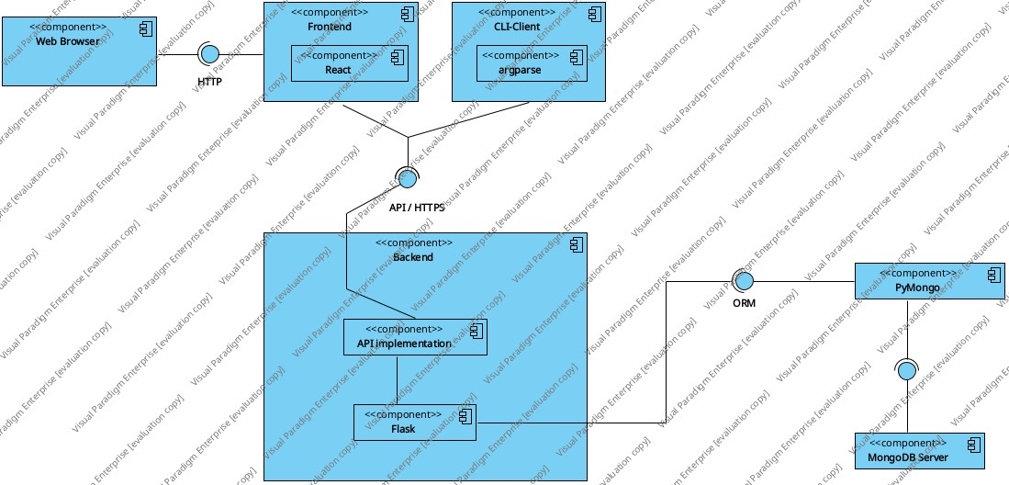

### 1.2.2 Διεπαφές με το χρήστη

Για την αλληλεπίδραση του παρόντος λογισμικού με τον χρήστη, θα υπάρξουν 2 διαφορετικά και ανεξάρτητα μεταξύ τους υποσυστήματα:

1. Front-End WEB User-Interface
   * Πρακτικά θα χρειαστεί μια WEB εφαρμογή για την άμεση διευκόλυνση των χρηστών, μαζί και των διαχειριστών του λογισμικού, στην χρήση των υπηρεσιών που θα προσφέρονται.
   * Για την υλοποίηση της εφαρμογής προβλέπεται να αξιοποιηθούν οι δυνατότητες που προσφέρουν τα εξής frameworks:
     + ReactJS και React Router για την σχεδίαση της διεπαφής
     + Axios-HTTP για την επικοινωνία της διεπαφής με το Back-End υποσύστημα
     + Η πρόσβαση στην εφαρμογή θα μπορεί να γίνεται και από φορητές συσκευές
2. Command-Line Interface (CLI)
   * Για την αξιοποίηση ορισμένων διαχειριστικών διαδικασιών με πιο άμεσο τρόπο θα υλοποιηθεί εφαρμογή/υποσύστημα σε διεπαφή του shell, από όπου οι κλήσεις θα γίνονται με γραπτές εντολές.
   * Για την υλοποίηση της εφαρμογής προβλέπεται να αξιοποιηθούν οι δυνατότητες που προσφέρονται από τα εξής frameworks:
     + clip.py
     + Axios-HTTP για την επικοινωνία της διεπαφής με το Back-End υποσύστημα

Και στις 2 διεπαφές η επικοινωνία με το Back-End υποσύστημα θα γίνεται δια μέσου του REST API υποσυστήματος που θα υλοποιηθεί. Παρόμοιες υπηρεσίες από τις δυο πλευρές θα αντιστοιχούν σε κοινά endpoints του API.

## 

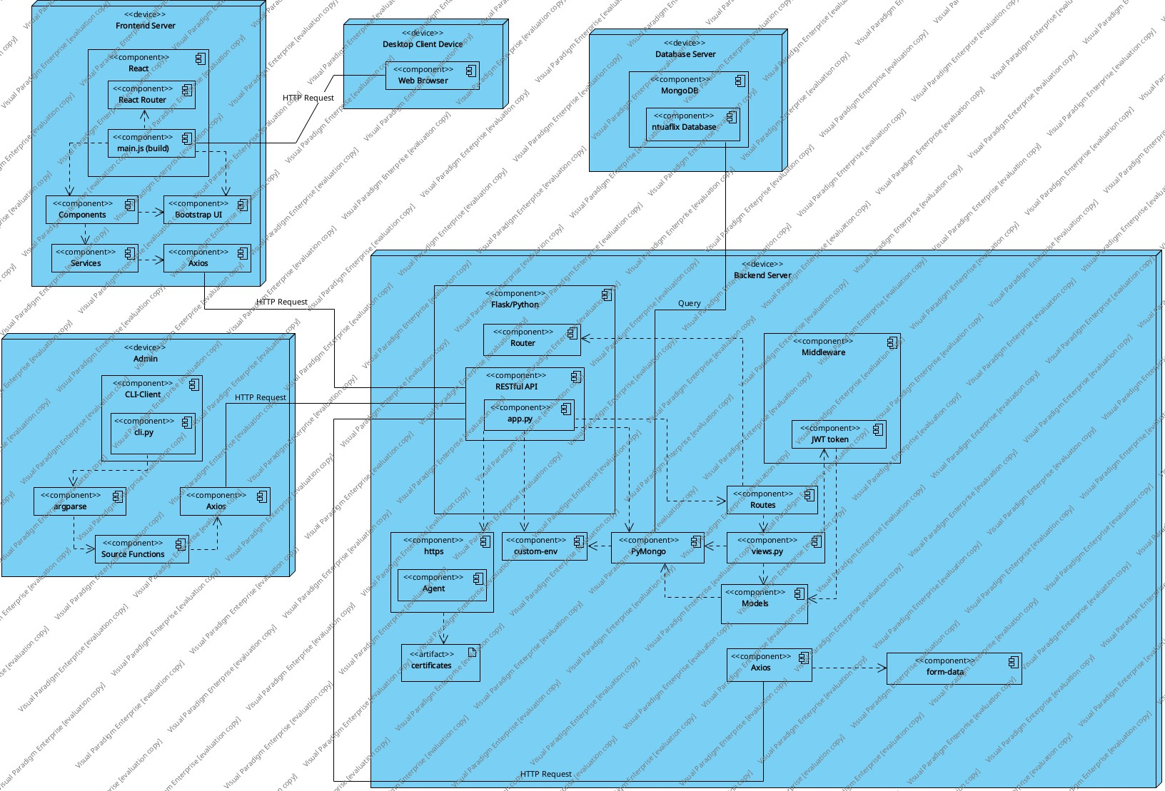

# 2. Αναφορές - πηγές πληροφοριών

[https://reactjs.org](https://reactjs.org/)/

<https://flask.palletsprojects.com/en/3.0.x/>

<https://www.mongodb.com/>

<https://axios-http.com/>

<https://docs.python.org/3/library/argparse.html>

<https://pymongo.readthedocs.io/en/stable/>

# 3. Προδιαγραφές απαιτήσεων λογισμικού

## 3.1 Περιπτώσεις χρήσης

### 3.1.1 ΠΕΡΙΠΤΩΣΗ ΧΡΗΣΗΣ 1: Rate a Title

#### 3.1.1.1 Ρόλοι που εμπλέκονται

Στο γεγονός αξιολόγησης, δεν θα μπορεί να εμπλακεί κανένας άλλος ρόλος πέρα από τον απλό χρήστη. Ο λόγος για τον οποίο γίνεται αυτό, είναι επειδή για την συγκεκριμένη εφαρμογή ζητείται να διατηρείται κάθε στιγμή η αυθεντικότητα και η μοναδικότητα στην ατομική αξιολόγηση. Κάθε εμπλοκή χρήστη με ρόλο διαφορετικό του προαναφερθέντος βρίσκεται σε θέση να αλλοιώσει το αποτέλεσμα στην παραπάνω απαίτηση.

#### 3.1.1.2 Προϋποθέσεις εκτέλεσης

Για την επιτυχή χρήση σε αυτήν την περίπτωση, αρκεί μόνο ο χρήστης να κατέχει και να είναι συνδεδεμένος σε λογαριασμό που φέρει τον ρόλο του «απλού χρήστη».

#### 3.1.1.3 Περιβάλλον εκτέλεσης

Η προκειμένη περίπτωση χρήσης θα λαμβάνει χώρα μέσω της διαδικτυακής διεπαφής (Front-End υποσύστημα), η οποία καθιστά εφικτό και τη δημιουργία/εγγραφή νέου χρήστη. Συνεπώς η διαδικασία θα μπορεί να πραγματοποιείται εξ ολοκλήρου μέσω της διεπαφής αυτής χωρίς να υπάρχει ανάγκη αλληλεπίδρασης με επιπλέον διεπαφές.

#### 3.1.1.4 Δεδομένα εισόδου

Για τα δεδομένα εισόδου, πέραν των στοιχείων που θα παραθέτει ο χρήστης για την πραγματοποίηση της σύνδεσής του στον λογαριασμό του, θα καταθέτει τη βαθμολογία του για μια ταινία που έχει δεί. Η βαθμολογία θα καταχωρούνται κατάλληλα στην βάση δεδομένων αυτόματα από την εφαρμογή.

#### 3.1.1.5 Αλληλουχία ενεργειών - επιθυμητή συμπεριφορά

1. Σύνδεση και ταυτοποίηση χρήστη.
2. Εμφάνιση λίστας ταινιών/σειρών που έχει δει.
3. Επιλογή του τίτλου για βαθμολόγηση.

4. Βαθμολόγηση του τίτλου

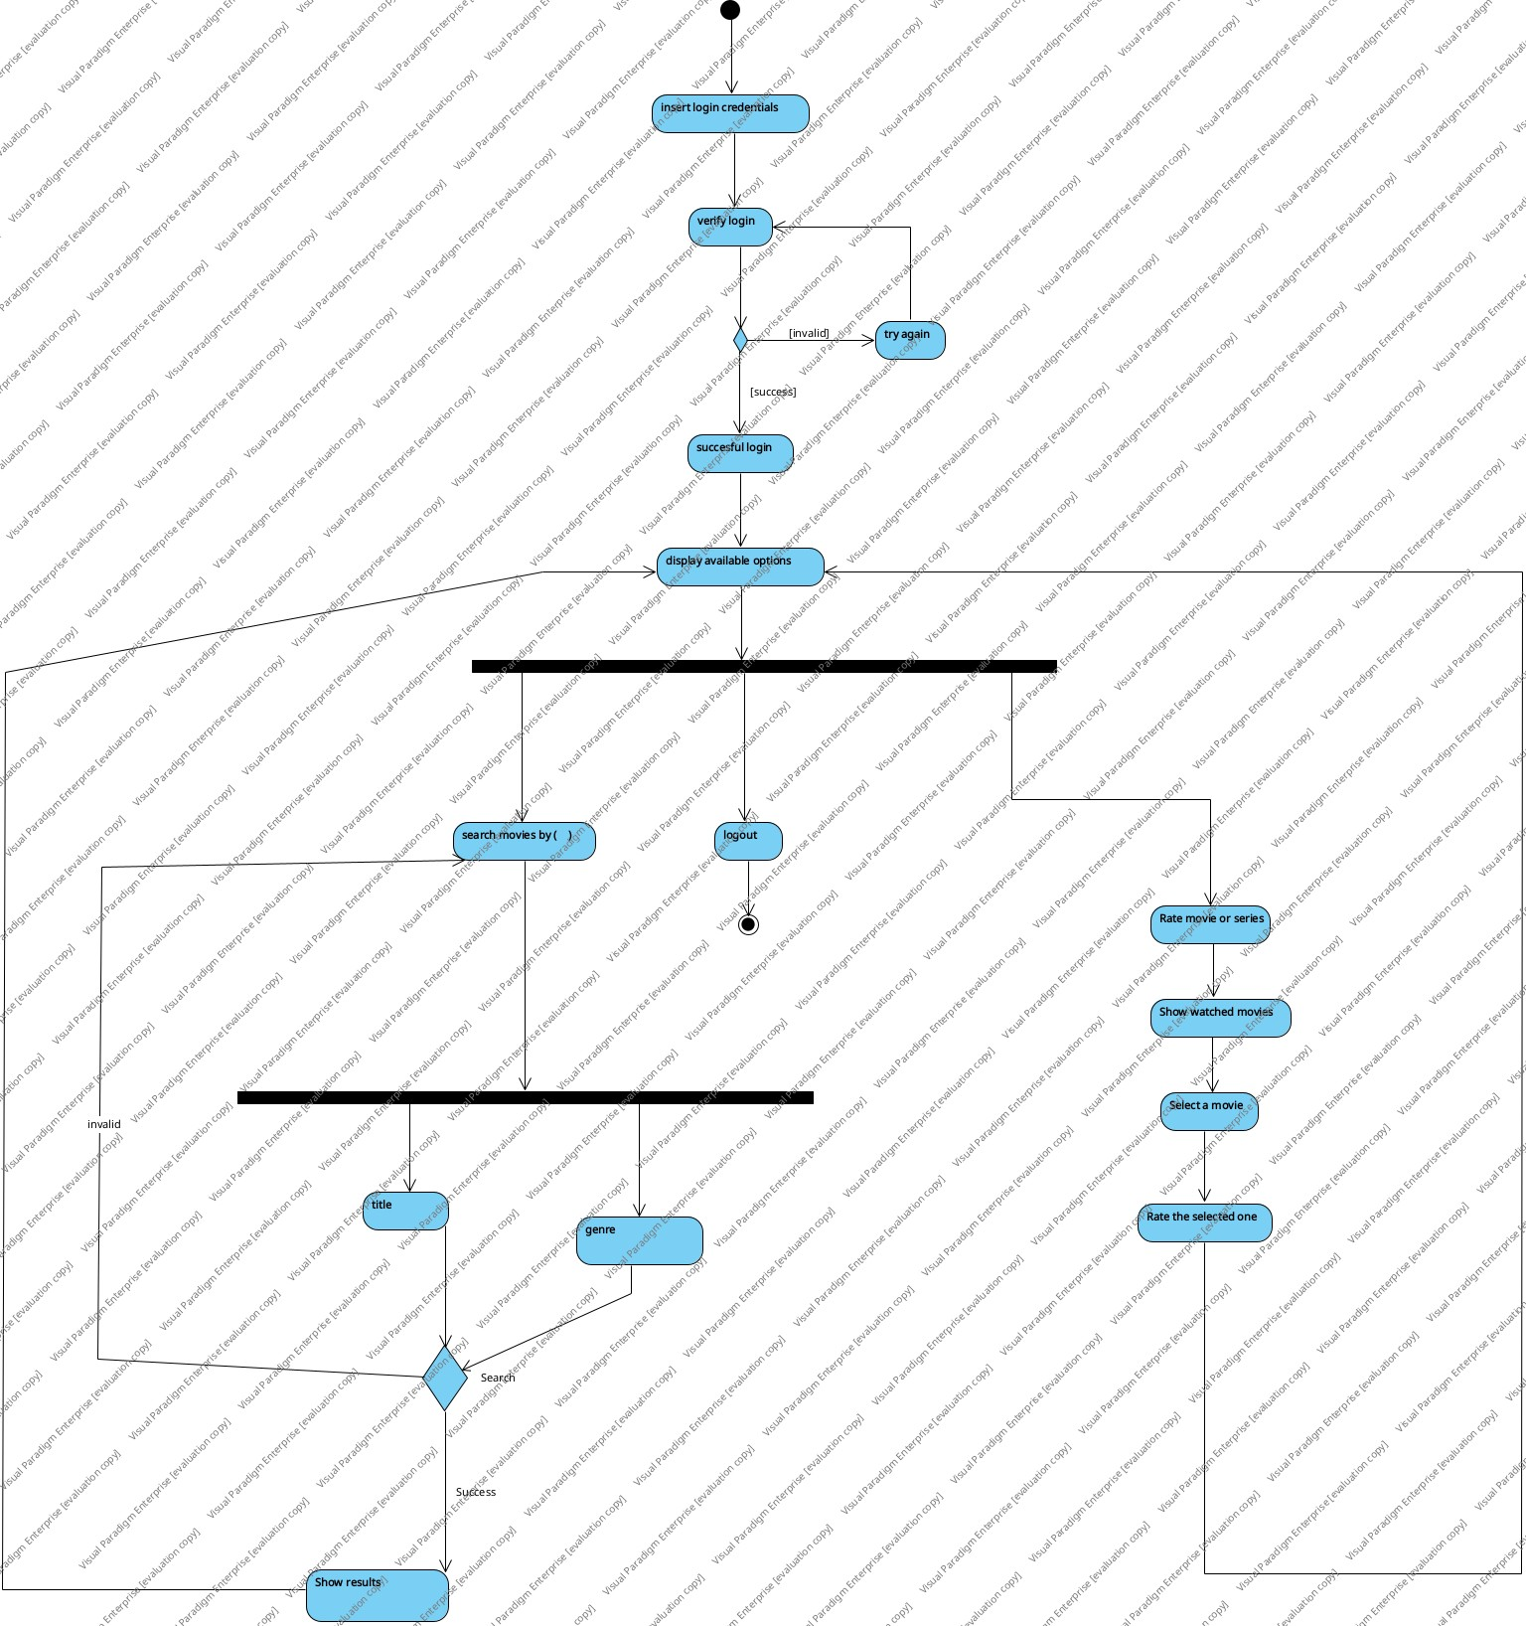

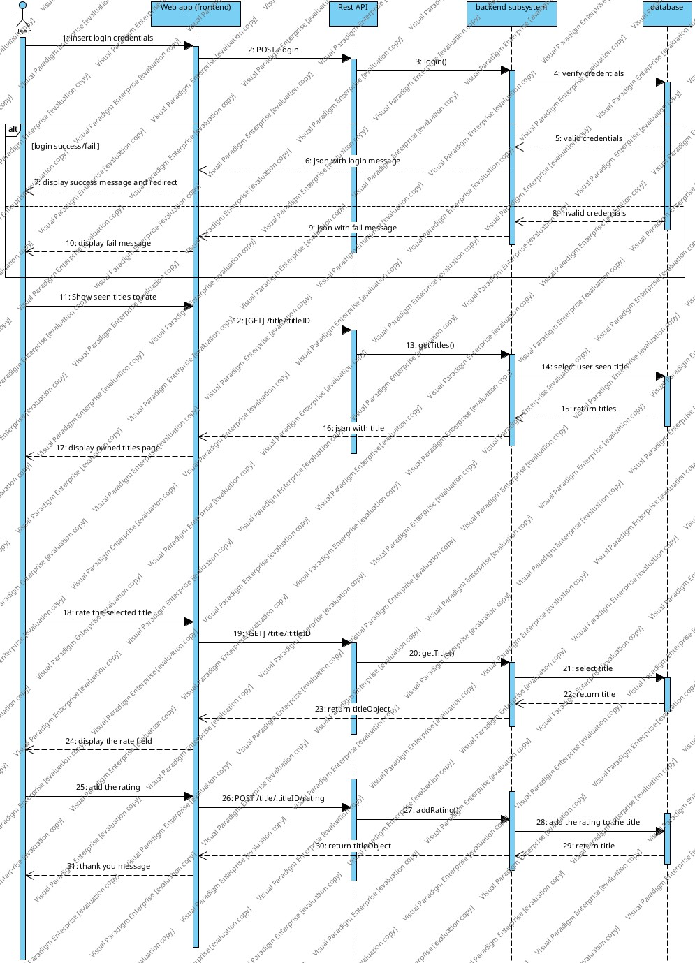

### 3.1.2 ΠΕΡΙΠΤΩΣΗ ΧΡΗΣΗΣ 2: Search by genre

#### 3.1.2.1 Ρόλοι που εμπλέκονται

Στο γεγονός αξιολόγησης, δεν θα μπορεί να εμπλακεί κανένας άλλος ρόλος πέρα από τον απλό χρήστη.

3.1.2.2 Προϋποθέσεις εκτέλεσης

Για την επιτυχή χρήση σε αυτήν την περίπτωση, αρκεί μόνο ο χρήστης να κατέχει και να είναι συνδεδεμένος σε λογαριασμό που φέρει τον ρόλο του «απλού χρήστη».

#### 3.1.2.3 Περιβάλλον εκτέλεσης

Η προκειμένη περίπτωση χρήσης θα λαμβάνει χώρα μέσω της διαδικτυακής διεπαφής (Front-End υποσύστημα), η οποία καθιστά εφικτό και τη δημιουργία/εγγραφή νέου χρήστη. Συνεπώς η διαδικασία θα μπορεί να πραγματοποιείται εξ ολοκλήρου μέσω της διεπαφής αυτής χωρίς να υπάρχει ανάγκη αλληλεπίδρασης με επιπλέον διεπαφές.

#### 3.1.2.4 Δεδομένα εισόδου

Για τα δεδομένα εισόδου, πέραν των στοιχείων που θα παραθέτει ο χρήστης για την πραγματοποίηση της σύνδεσής του στον λογαριασμό του, θα προσθέτει και το genre που επιθυμεί να αναζητήσει.

#### 3.1.2.5 Αλληλουχία ενεργειών - επιθυμητή συμπεριφορά

1. Σύνδεση/Ταυτοποίηση Χρήστη
2. Εισαγωγή genre
3. Επιστροφή λίστας τίτλων με genre το εισαγόμενο

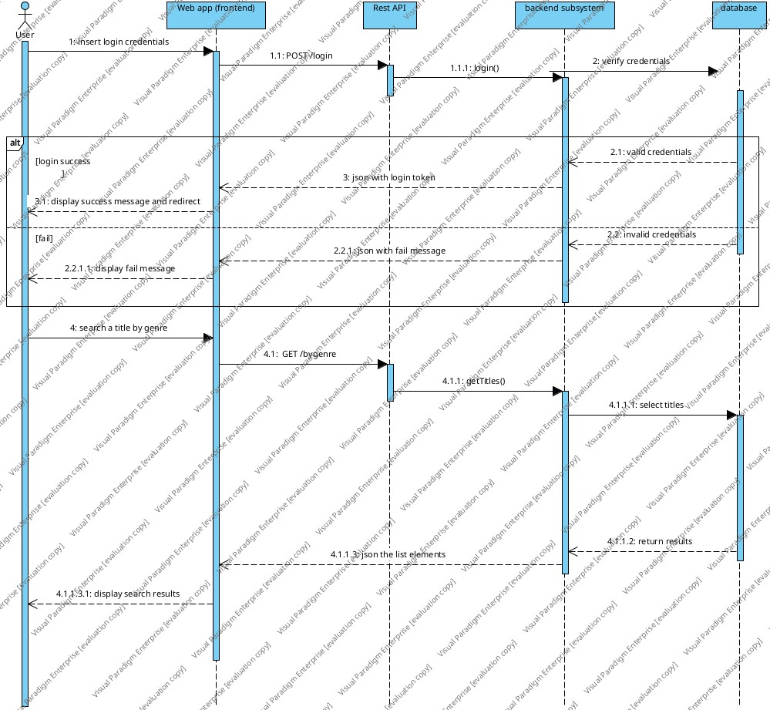

## 3.2 Απαιτήσεις επιδόσεων

Το λογισμικό θα πρέπει να βρίσκεται σε θέση να μπορεί να αποθηκεύσει αρκετά δεδομένα στη βάση δεδομένων του. Το σύστημα βάσης δεδομένων απαιτείται να εγκατασταθεί σε ένα στατικό αλλά συνεπές και μονίμως διαθέσιμο υπολογιστικό σύστημα, έτσι ώστε να μπορεί το λογισμικό να εξυπηρετεί τους χρήστες του ανά πάσα στιγμή της ημέρας.

## 3.3 Απαιτήσεις οργάνωσης δεδομένων

### 3.3.1 Απαιτήσεις και περιορισμοί πρόσβασης σε δεδομένα

Περιαγωγή στη διαδικτυακή διεπαφή και πρόσβαση σε δεδομένα θα έχουν μόνο εγγεγραμμένοι απλοί χρήστες και διαχειριστές. Η συλλογή και αξιολόγηση ταινιών/σειρών αφήνεται μόνο στους απλούς χρήστες, ενώ ευθύνη παροχής valid δεδομένων αλλα και επίκαιρων δεδομένων αναλογίζεται στους διαχειριστές. Η πρόσβαση στη βάση απαιτείται να γίνεται μόνο εμμέσως από το κλήση στο API.

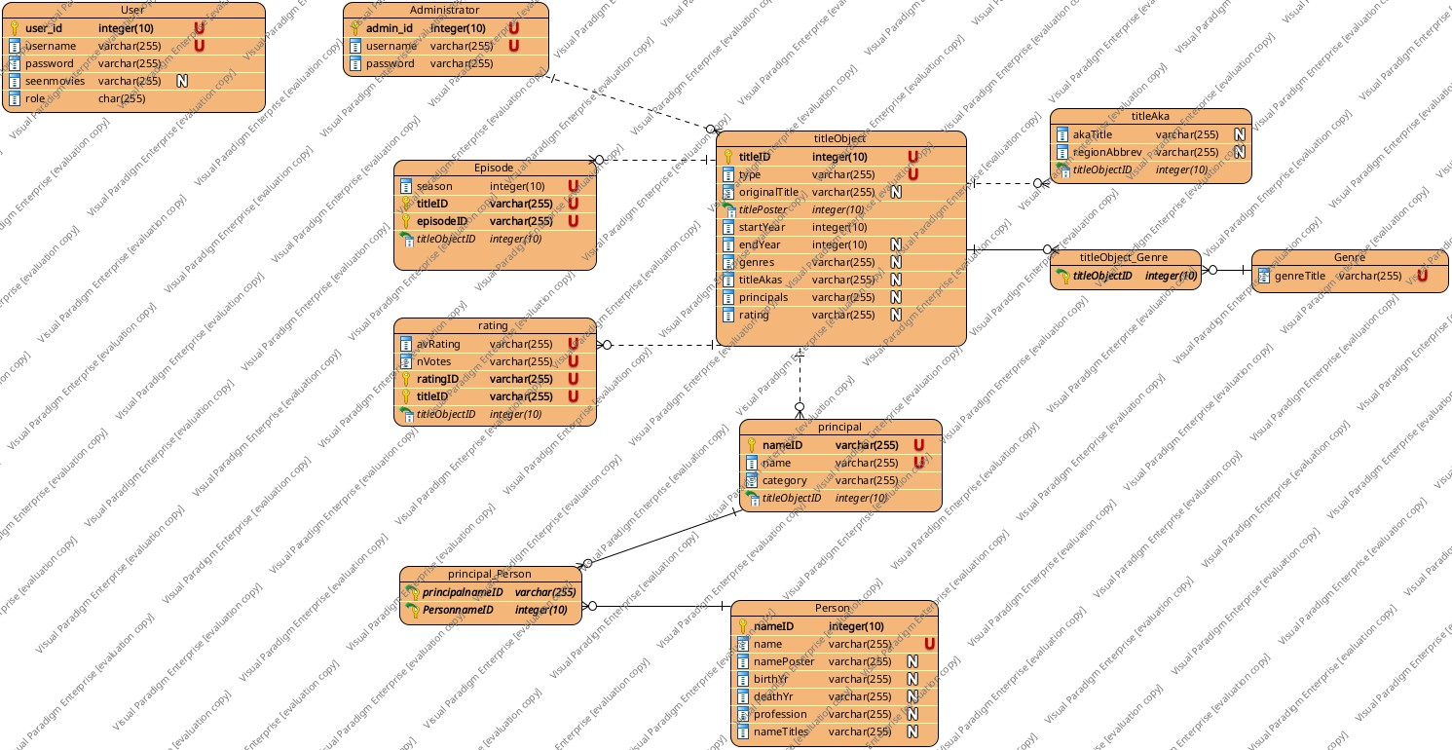

## 3.5 Λοιπές απαιτήσεις

### 3.5.1 Απαιτήσεις διαθεσιμότητας λογισμικού

Τα δεδομένα των συλλογών αποτελούν κρίσιμα δεδομένα για διαφημιστικές εταιρείες και εταιρείες που διαχειρίζονται recommender systems. Για τον λόγο αυτό, το λογισμικό καλείται να είναι πλήρως διαθέσιμο. Διακοπές στη λειτουργία του λογισμικού θα πρέπει να είναι ανύπαρκτες ή κατ’ ελάχιστον να περιορίζονται σε πολύ μικρά έως ασήμαντα χρονικά διαστήματα, διαχειρίζοντας κατάλληλα οποιοδήποτε πρόβλημα που μπορεί να προκύψει, έτσι ώστε να μην διακόπτεται η παροχή της υπηρεσίας.

### 3.5.2 Απαιτήσεις ασφάλειας

Τα δεδομένα της βάσης θα πρέπει να βρίσκονται σε ασφαλές μέρος όπου δεν είναι εύκολα προσβάσιμη από οποιονδήποτε. Η αποστολή και λήψη δεδομένων απαιτείται να γίνονται με χρήση του ασφαλούς πρωτοκόλλου HTTPS.